RESUMEN

TEMA: Búsqueda de la información deficiente por parte del Instituto de Salud del Estado de México.

CASO: Una persona solicitó información diversa relativa al parque vehicular en la Subdirección de Servicios Generales.
En respuesta, el Instituto de Salud del Estado de México, informó que no podía entregar la información, porque no existe normatividad que exija generarla.

RESOLUCIÓN. En virtud de que se determinó que si existe fuente obligacional del Sujeto Obligado para atender todos y cada uno de los puntos que fueron requeridos, se determinó ordenar la información requerida, durante el ejercicio fiscal 2020.

PUNTOS RESOLUTIVOS:
PRIMERO. Resultan parcialmente fundadas las razones o motivos de inconformidad hechos valer en el recurso de revisión 00993/INFOEM/IP/RR/2021, en términos de los Considerandos QUINTO y SEXTO de la presente resolución.

SEGUNDO. Se MODIFICA la respuesta emitida por el Instituto de Salud del Estado de México y se ORDENA entregar vía Sistema de Acceso a la Información Mexiquense (SAIMEX), de ser procedente en versión púbica, la siguiente información correspondiente al ejercicio fiscal 2020:

Del parque vehicular en la Subdirección de Servicios Generales:
- Pases de salida de vehículos;
- Bitácoras de Control de Combustible;
- Fundamento legal para la utilización de vehículos en días y horas inhábiles; y
- Verificaciones de resguardo al parque vehicular.

Para efectos de lo anterior se deberá emitir el Acuerdo del Comité de Transparencia en términos de los artículos 49 fracción VIII y 132 fracción II de la Ley de Transparencia y Acceso a la Información Pública del Estado de México y Municipios, en el que funde y motive las razones sobre los datos que se supriman o eliminen dentro del soporte documental respectivo objeto de las versiones públicas que se formulen y se ponga a disposición.

Para el caso que la información que se ordena en los incisos d), no haya sido generada, poseída o administrada, el SUJETO OBLIGADO, deberá manifestar de manera precisa y clara las razones que expliquen las causas por las cuales no se haya generado, poseído o administrado.

TERCERO. Notifíquese al Titular de la Unidad de Transparencia del SUJETO OBLIGADO, para que conforme a los artículos 186 último párrafo, 189 párrafo segundo y 199 de la Ley de Transparencia y Acceso a la Información Pública del Estado de México y Municipios, vigente, dé cumplimiento a lo ordenado dentro del plazo de quince hábiles, debiendo rendir a este Instituto el informe de cumplimiento de la resolución en un plazo de tres días hábiles posteriores.

CUARTO. Notifíquese a la RECURRENTE la presente resolución.

QUINTO. Se hace del conocimiento de la RECURRENTE que, de conformidad con lo establecido en el artículo 196 de la Ley de Transparencia y Acceso a la Información Pública del Estado de México y Municipios, en caso de que considere que la resolución le cause algún perjuicio podrá impugnarla vía juicio de amparo en los términos de las leyes aplicables.

SEXTO. Hágase del conocimiento de la RECURRENTE que la respuesta que dé el SUJETO OBLIGADO derivada de la presente resolución es susceptible de ser impugnada nuevamente, mediante recurso de revisión, ante el Instituto, en términos del artículo 179, último párrafo de la Ley de Transparencia y Acceso a la Información Pública del Estado de México y Municipios.

SÉPTIMO. Con fundamento en el artículo 198 de la Ley de Transparencia y Acceso a la Información Pública del Estado de México y Municipios, se apercibe al SUJETO OBLIGADO de que, en caso de incumplimiento total o parcial de la presente resolución, se actuará de conformidad con lo dispuesto en los artículos 213, 214, 215, 216 y 217 de la ley en cita.

OCTAVO. De conformidad con el artículo 198 de la Ley de Transparencia y Acceso a la Información Pública del Estado de México y Municipios, de considerarlo procedente, el Sujeto Obligado de manera fundada y motivada, podrá solicitar una ampliación de plazo para el cumplimiento de la presente resolución.

LÍNEAS ARGUMENTATIVAS.

RESPUESTAS IMPRECISAS O INCOMPLETAS, DEBER DE REPARACIÓN. Es obligación de todas las autoridades, promover, respetar y garantizar los derechos humanos, entre ellos el de acceso a la información pública, por lo que las respuestas ilegibles, imprecisas o incompletas generan una afectación inicial susceptible de ser reparada mediante el recurso de revisión.

DE LA GARANTÍA DE PROPORCIONAR LA INFORMACIÓN PÚBLICA GUBERNAMENTAL. Los sujetos obligados tienen el deber de entregar la información solicitada en los términos en los que esta fue generada, poseída o administrada.

VERSIONES PÚBLICAS, DE LA ELABORACIÓN DE LAS. Los Sujetos Obligados deberán de elaborar las versiones públicas de aquella información que consideren susceptible de clasificarse, debiendo de considerar las formalidades que establece la normatividad aplicable, entre las cuales se encuentra la emisión del acuerdo respectivo del comité de transparencia, el que deberá adjuntarse a la respuesta, de lo contrario, se considerarán documentos alterados o de clasificación fraudulenta. En virtud de que el documento que se entrega deberá estar acompañado del acuerdo en donde se explique qué tipo de datos se están testando y la razón de ello, para que el particular conozca los efectos de la clasificación y no acceda a un documento que esté simplemente tachado.

ÍNDICE
ANTECEDENTES 6
CONSIDERANDO 13
PRIMERO. De la competencia 13
SEGUNDO. De la oportunidad y procedencia. 13
TERCERO. De previo y especial pronunciamiento. 14
• De la suspensión de plazos para la substanciación de los procedimientos 14
CUARTO. Del planteamiento de la Litis. 19
QUINTO. Del estudio y resolución del asunto. 21
• De los pases y bitácoras de salida 21
• Fundamento legal para la utilización de vehículos en días y horas inhábiles 32
• Inspecciones a asignaciones vehículos 39
SEXTO. De la elaboración de la versión pública 44
R E S O L U T I V O S 57

Resolución del Pleno del Instituto de Transparencia, Acceso a la Información Pública y Protección de Datos Personales del Estado de México y Municipios, con domicilio en Metepec, Estado de México; de fecha seis (06) de mayo de dos mil veintiuno.
VISTO el expediente electrónico formado con motivo del recurso de revisión 00993/INFOEM/IP/RR/2021, promovido por -------------------------------------------------------------- dentro del Sistema de Acceso a la Información Mexiquense (SAIMEX), a quien en lo sucesivo se le identificará como LA RECURRENTE, en contra de la respuesta del Instituto de Salud del Estado de México, en lo sucesivo EL SUJETO OBLIGADO, se procede a dictar la presente resolución, con base en los siguientes:

ANTECEDENTES
- El día once (11) de febrero de dos mil veintiuno, se presentó ante el SUJETO OBLIGADO vía SAIMEX, la solicitud de información pública registrada con el número 00080/ISEM/IP/2021, mediante la cual se solicitó la siguiente información:

“solicito pases de salida y bitacoras de salida del parque vehicular en la subdirección de servicios generales. durante el 2020. fundamento legal para que el personal se lleve los vehiculos en dias y horas inhabiles. se supone que no existe asignacion directa de vehiculos ni para jefes de departamento muchomenos para responsables de recursos humanos segun pobalines. inspecciones realizadas al tema todo del isem.”

- Modalidad de entrega: Vía SAIMEX
- En fecha cinco (05) de marzo de dos mil veintiuno, el SUJETO OBLIGADO emitió su respuesta a través de dos archivos electrónicos, a saber:

- 208C0101320300L-001295-2021.pdf, cuyo contenido corresponde al siguiente oficio:
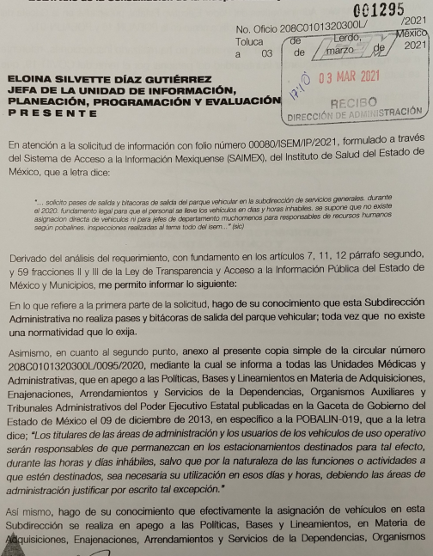


- 0503021_sol 00080 saimex 2021.docx, cuyo contenido corresponde al escrito siguiente:
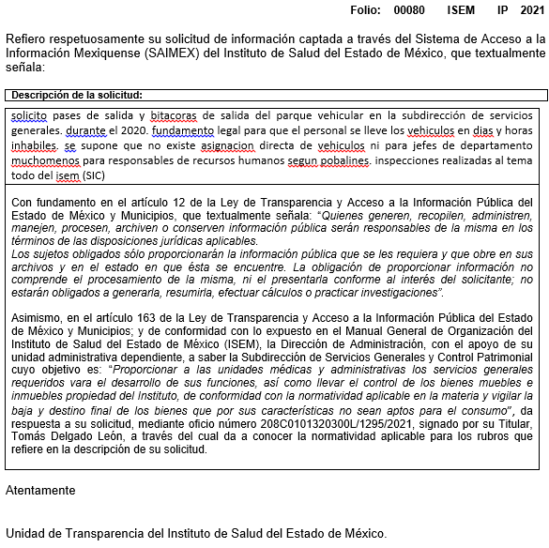

- En fecha diez (10) de marzo de dos mil veintiuno, el particular interpuso el recurso de revisión en contra de la respuesta, señalando como:

- Acto impugnado: “La respuesta que se me otorgo por parte de la subdireccion de servicios generales de fecha 3 de marzo es una negativa de documentacion ya que se abstienen de proporcionar información de entrada y salida de vehiculos mencionando que no existe normatividad para lo cual hago referencia que existe el manual general de organizacion del isem, las pobalines y el manual de procedimientos del departamentos de administracion de riesgos y control del transporte. Que especifican claramente que las dependencias deben llevar controles, asi como registro de consumo de combustible. Se niega el acceso a la informacion en terminos del articulo 179 fracciones I, III, V y VII”

- Razones o Motivos de inconformidad: “El titular de la Subdirección de Servicios Generales y Control Patrimonial indica que no existe normatividad para generar Bitácoras y Pases de Salida del Parque Vehicular, no sé si es ignorancia a la normatividad de los procesos que el mismo maneja, puesto que es el titular; o es una negatividad a entregar algo que realmente no se hace. De acuerdo al Manual General de Organización del ISEM el departamento de administración de riesgos y control del transporte tiene como función el vigilar y coordinar el control de los estacionamientos de oficinas centrales, y dentro del Manual de Procedimientos del Departamento de Administración de Riesgos y Control de Transporte está regulado el Pase de Salida de Vehiculo por Comisión en el cual se describe datos de vehiculo, lugar de comisión hora de salida, hora de entrada, kilometrajes iniciales y finales, niveles de gasolina, y datos de la persona que se lleva el vehiculo. Tambien existen las Politicas y bases (POBALINES) que marca en su pobalin 042 que las dependencias que cuenten con estacionamiento serán responsables del adecuado CONTROL. En conclusión se me esta negando la documentación de algo que se supone es informacion publica, o el señor titular desconoce las funciones que se llevan acabo en sus departamentos, o simplemente los controles en esa subdirección no existen. Requiero me sea contestada mi solicitud.”

- Se registró el recurso de revisión bajo el número de expediente al rubro indicado, con fundamento en lo dispuesto por el artículo 185 fracción I de la Ley de Transparencia y Acceso a la Información Pública del Estado de México y Municipios se turnó al Comisionado José Guadalupe Luna Hernández, con el objeto de su análisis.

- El Comisionado Ponente con fundamento en lo dispuesto por el artículo 185 fracción II de la ley de la materia, a través del acuerdo de admisión de fecha diecisiete (17) de marzo de dos mil veintiuno, puso a disposición de las partes el expediente electrónico vía SAIMEX a efecto de que en un plazo máximo de siete días manifestaran lo que a derecho conviniera, ofrecieran pruebas y alegatos según corresponda al caso concreto, de esta forma para que el SUJETO OBLIGADO presentara el Informe Justificado procedente.

- El día diecinueve (19) de marzo de dos mil veintiuno, el SUJETO OBLIGADO rindió el informe justificado respectivo, el cual fue remitido al RECURRENTE por abonar elementos novedosos a la respuesta inicialmente otorgada, mediante acuerdo de fecha trece (13) de abril del mismo año.

- El Comisionado Ponente decreto el cierre de instrucción mediante acuerdo de fecha veintinueve (29) de abril de dos mil veintiuno; por lo que se ordenó turnar el expediente a resolución, por lo que no habiendo más que hacer constar, y - - - - - - - -

CONSIDERANDO

PRIMERO. De la competencia

- Este Instituto de Transparencia, Acceso a la Información Pública y Protección de Datos Personales del Estado de México y Municipios, es competente para conocer y resolver del presente recurso de conformidad con el artículo: 6, apartado A, fracción IV de la Constitución Política de los Estados Unidos Mexicanos; 5, párrafos vigésimo, vigésimo primero y vigésimo segundo fracciones IV y V de la Constitución Política del Estado Libre y Soberano de México; artículos 1, 2 fracción II, 13, 29, 36 fracciones I y II, 176, 178, 179, 181 párrafo tercero y 185 de la Ley de Transparencia y Acceso a la Información Pública del Estado de México y Municipios; ; y 10, 7, 9 fracciones I y XXIV, y 11 del Reglamento Interior del Instituto de Transparencia, Acceso a la Información Pública y Protección de Datos Personales del Estado de México y Municipios.

SEGUNDO. De la oportunidad y procedencia.

- El medio de impugnación fue presentado a través del SAIMEX, en el formato previamente aprobado para tal efecto y dentro del plazo legal de quince días hábiles otorgados; para el caso en particular es de señalar que el SUJETO OBLIGADO entrego su respuesta el día cinco (05) de marzo de dos mil veintiuno, de tal forma que el plazo para interponer el recurso transcurrió del día ocho (08) al dieciocho (18) de marzo de dos mil veintiuno; en consecuencia, el ahora recurrente presentó su inconformidad el día diez (10) de marzo de dos mil veintiuno; es decir dentro del lapso legalmente establecido para tal efecto.

- Asimismo, el escrito contiene las formalidades previstas por el artículo 180 último párrafo de la Ley de la materia actual, por lo que es procedente que este Instituto de Transparencia, Acceso a la Información Pública y Protección de Datos Personales del Estado de México y Municipios, conozca y resuelva el presente recurso.

TERCERO. De previo y especial pronunciamiento.

De la suspensión de plazos para la substanciación de los procedimientos

- Desde que inició, a finales de 2019, la crisis generada por el virus SARS-Cov-2 - COVID-19, las sociedades y los Estados, se han visto sometidos a una inusitada presión para tratar de adoptar las decisiones que permitan asegurar las mejores condiciones para la protección de salud y la vida de las personas al mismo tiempo que se hacen los mayores esfuerzos posibles para garantizar el funcionamiento social y gubernamental en un contexto de una nueva realidad o normalidad.

- Las acciones adoptadas al año pasado, y de mayor impacto, llegaron incluso a la suspensión de las actividades no prioritarias como una medida indispensable para disminuir la concurrencia de personas y, con ello, tratar de disminuir los contagios y sus efectos en la salud y en la vida, especialmente, de los grupos más vulnerables.

- Por esa razón, durante los meses de marzo, abril, mayo, junio y julio del año pasado, el Órgano Garante recurrió a la suspensión de plazos para la substanciación de los procedimientos establecidos en la Ley de Transparencia y Acceso a la Información Pública del Estado de México y Municipios así como en la Ley de Protección de Datos Personales en Posesión de los Sujetos Obligados del Estado de México y Municipios, lo que, combinado con los periodos de asueto y días inhábiles, permitieron evitar la concentración de personal de los sujetos obligados para atender estos procedimientos, mientras el país y el estado enfrentaban las condiciones de semáforo rojo sanitario.

- Luego del periodo de agosto a diciembre, en el que las condiciones de riesgo bajaron para situar a algunos estados en verde, amarillo y naranja en el semáforo administrado por las autoridades de salud, el cierre de 2020 y el inicio del presente año se han caracterizado por el regreso de nuestra entidad a las condiciones de alto riesgo por el incremento de contagios y por la incidencia de casos graves que volvieron a presionar al sistema de salud, razones que han conducido a las autoridades sanitarias a emitir nuevas disposiciones para suspender las funciones presenciales de las instituciones públicas, que incluyen tanto a los sujetos obligados como a este Órgano.

- Sin embargo, también es necesario señalar que, a pesar de las condiciones de suspensión de actividades del año anterior, es evidente y claro que los sujetos obligados continuaron ejerciendo determinadas facultades, competencias o funciones de carácter interno o de atención de contribuyentes, usuarios y beneficiarios de bienes y servicios públicos. Al ejercerlas, se han documentado las acciones y, en gran medida, este ejercicio y documentación de actos fue resultado de un proceso de rediseño del funcionamiento de las propias dependencias bajo la modalidad del hoy conocido como teletrabajo, trabajo en casa o trabajo a distancia, que ha priorizado el uso de las tecnologías de la información para estos fines, lo que ocurrió tanto en el sector público como en el privado, incluso, el propio Congreso de la Unión, recientemente aprobó la reforma al artículo 311 y la adición del capítulo XII Bis a la Ley del Federal del Trabajo en materia de teletrabajo.

- El Infoem, respetuoso de las medidas adoptadas por la autoridad sanitaria, así como la mayor parte de los sujetos obligados, hemos venido implementado una serie de medidas y acciones para darle continuidad a nuestro funcionamiento interno y, en la mayor medida posible, atender las demandas justas y legítimas de la población, adoptando esta modalidad de trabajo a distancia o trabajo en casa, para cumplir con el objetivo más importante de las medidas adoptadas contra el COVID-19, disminuir el tránsito de personas, evitar la concentración de las mismas y, con ello, tratar de frenar los contagios, acciones que se centran en el esfuerzo conjunto para evitar que los servidores públicos acudan a sus centros de trabajo para desempeñar sus funciones.

- El diseño de los procedimientos para el ejercicio de los derechos de acceso a la información pública y a la protección de los datos personales, ha descansado en procedimientos electrónicos a través de los sistemas implementados por el INFOEM como es el caso del de Información Pública de Oficio Mexiquense (IPOMEX), Sistema de Acceso a la Información Mexiquense (SAIMEX) y el Sistema de Acceso, Rectificación, Cancelación y oposición del Estado de México (SARCOEM). Lo que en su momento fue concebido bajo una perspectiva de asegurar la accesibilidad de los derechos, en el contexto actual de pandemia adquiere una mayor importancia ya que estas herramientas tecnológicas permiten que la atención de estos procedimientos sea compatible con la modalidad de trabajo a distancia o trabajo en casa.

- En virtud de lo anterior, este Órgano Garante considera que existen condiciones que permiten que los sujetos obligados atiendan las solicitudes de acceso a la información pública o las solicitudes de ejercicio de los derechos ARCO, ya sea explicando las razones que justifiquen el no ejercicio de determinadas facultades, competencias o funciones, como consecuencia de la suspensión de labores o bien entregando la información que si han generado porque corresponden a facultades, competencias o funciones que, pese a la suspensión de actividades, continuaron ejerciéndose, generando información que se administra tecnológicamente a través de la modalidad del trabajo a distancia o mediante el desempeño de equipos reducidos o guardias en las instalaciones públicas.

- Si bien esto podría considerarse como una nueva presión sobre el funcionamiento de los sujetos obligados, es muy importante destacar el papel e importancia que el acceso a la información pública, relacionada con las acciones que actualmente se realizan, tiene para una sociedad democrática. Este reto es un llamado para mejorar los procedimientos de gestión documental y el propio diseño administrativo, para ser más eficientes, eficaces y transparentes. El acceso a la información pública de manera oportuna puede ser la diferencia para incrementar la responsabilidad en la función pública y el mejor desempeño de nuestras labores, pero sobre todo para orientar a la población en el ejercicio de sus derechos y en la toma de decisiones que pueden tener enorme trascendencia en su proyecto de vida.

- Por esas razones y alentados por los esfuerzos emprendidos por los sujetos obligados para difundir información relevante en los meses pasados; considerando también el tiempo que ha transcurrido desde el inicio de la pandemia y la obligación de todas las instituciones del Estado de no desaparecer de la escena pública sino, al contrario, confirmar su vocación de servicio; considerando la experiencia desarrollada para consolidar lo que hoy se conoce como la modalidad del trabajo a distancia o en casa y la accesibilidad a múltiples plataformas tecnológicas que lo han posibilitado, pero pensando sobre todo en los titulares de los derechos humanos bajo nuestra tutela, es que este Órgano Garante reitera su compromiso de contribuir al cumplimiento definido por las autoridades de salud para evitar la movilidad de personas, la concurrencia en instalaciones gubernamentales y con ello disminuir los contagios, lo que no colisiona sino que, se trata de armonizar, con la garantía plena en el ejercicio de los derechos de acceso a la información pública y a la protección de los datos personales.

- Desde nuestra perspectiva ello se consigue si dentro de las medidas adoptadas por los sujetos obligados para mantener el ejercicio de las facultades, competencias o funciones que, durante 2020 y en lo que va de 2021, ejercieron y siguen ejerciendo a pesar de las suspensiones de actividades, se adoptan medidas para asegurar que esa información se encuentre disponible para atender los procedimientos de estos derechos. Al mismo tiempo, como se ha manifestado públicamente y se hará, de ser el caso, en esta misma resolución, si dadas las condiciones de la información que se solicita, ya sea que corresponda a información de administraciones anteriores, que los requerimientos sean extensos o que involucren a diferentes áreas y que ello implique que se tenga que desplazar personal a las instalaciones de los sujetos obligados, el Órgano garante será sensible a la adopción de medidas extraordinarias en materia de plazos para el cumplimiento de las resoluciones.

CUARTO. Del planteamiento de la Litis.

- Se solicitó la siguiente información:

- Pases y bitácoras de salida, del parque vehicular en la Subdirección de Servicios Generales, en el ejercicio fiscal 2020;

- Fundamento legal para la utilización de vehículos en días y horas inhábiles, por parte del personal adscrito a la Unidad Administrativa de referencia; y

- Inspecciones realizadas, con relación a la asignación directa de vehículos a servidores públicos, adscritos Subdirección de Servicios Generales.

- En respuesta el SUJETO OBLIGADO, manifestó que la Subdirección de Servicios Generales y Control Patrimonial, no realiza pases o bitácoras de salida del parque vehicular, en virtud de que no existe normatividad que así lo exija; asimismo señala una circular en donde se establece el uso de vehículos en horas y días inhábiles.

- Inconforme con la respuesta, la solicitante interpuso recurso de revisión, señalando como razón o motivo de inconformidad, el siguiente: “...es una negativa de documentacion...” (Sic)

- En dichas condiciones, la Litis a resolver en este recurso de revisión se circunscribe a determinar si se actualizan las causales de procedencia previstas en el artículo 179, fracciones I y V de la Ley de Transparencia y Acceso a la Información Pública del Estado de México y Municipios; fracciones que determina las hipótesis jurídicas relativas a la negativa de la información solicitada y la entrega de información incompleta; causales de las que se dolió el particular recurrente al momento de interponer su recurso de revisión, por lo que se determinará si el SUJETO OBLIGADO con su respuesta ciertamente actualiza las causales de referencia; asimismo, determinar si se vulnera el derecho de acceso a la información del particular por la inobservancia a los principios contenidos en el artículo 11 de la Ley de Transparencia y Acceso a la Información Pública del Estado de México y Municipios, los cuales señala entre otros, que en la generación y entrega de información se deberá garantizar que sea oportuna, completa e integral.

QUINTO. Del estudio y resolución del asunto.

De los pases y bitácoras de salida
- Como anteriormente se hiciera mención, el SUJETO OBLIGADO emitió una respuesta inicial, en la que toralmente expone que no se genera el soporte documental requerido porque no existe una normatividad que lo exija; no obstante, en un hecho posterior a la interposición del recurso de revisión como lo es el informe justificado, el SUJETO OBLIGADO agregó que la normatividad o ley, no establece, que se deban generar pases de salida de vehículos oficiales, cuando no sea por comisión, toda vez que el soporte documental se genera únicamente por el uso de un vehículo oficial POR COMISIÓN, supuesto que se actualiza cuando el titular o superior considerado como servidor público de confianza, comisiona a algún servidor público general o subordinado a hacer algún encargo en relación con el trabajo requerido y para ello se tenga que trasladar de un lugar a otro.

- De lo anterior, se desprende que el SUJETO OBLIGADO contrario a lo esgrimido en la respuesta inicial, acepta en su informe justificado de manera expresa que genera, posee y administra la información; toda vez que relata los supuestos que establece la normatividad para generar pases de salida, a saber: “por comisión”.

- En ese sentido, subrayar que de la lectura literal a la solicitud de información (“solicito pases de salida y bitacoras de salida del parque vehicular en la subdirección de servicios generales. durante el 2020…”), se advierte que la solicitante pidió TODOS los pases de salida y bitácoras generados en el año dos mil veinte, ya que no se precisa algún tipo de supuesto especifico que haya motivado la generación del pase de salida, como pretende diferenciar el SUJETO OBLIGADO dentro de su informe justificado, al relatar los supuestos de salida por comisión y cuando no son por comisión.

- En ese sentido, el SUJETO OBLIGADO debió entregar todos y cada uno de los pases de salida generados en el ejercicio fiscal 2020, independientemente de que los haya motivado; toda vez que –se insiste–, nunca se requirió algún tipo de pase de salida de naturaleza especifica.

- Ante relatadas circunstancias, se estima que el estudio de la fuente obligacional del Instituto de Salud del Estado de México para determinar si genera, posee o administra la información de referencia, se obvia, ya que se reitera, ya acepto que cuenta con ella, de modo tal que resultaría ocioso realizar un estudio pormenorizado para arribar a la misma conclusión.

- No obstante lo anterior, resulta importante traer a contexto la normatividad multicitada en las constancias que integran el expediente electrónico en que se actúa:

Manual General de Organización del Instituto de Salud del Estado de México
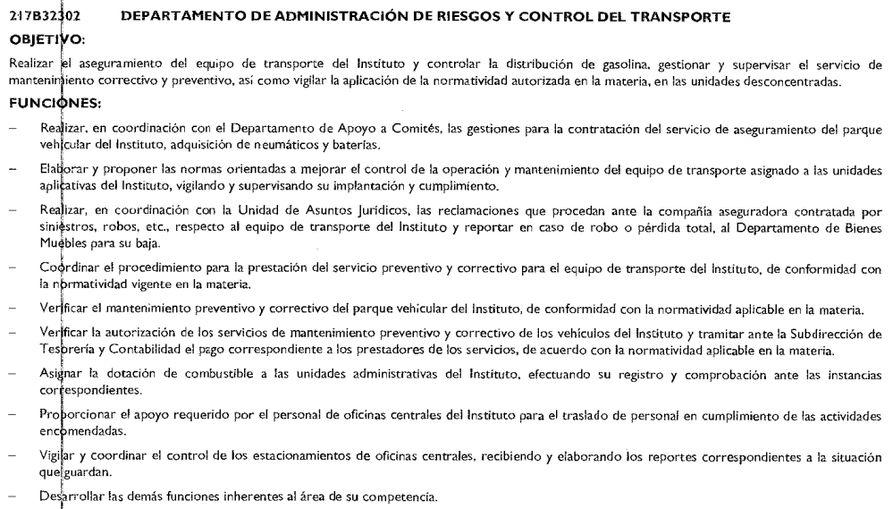

Manual de procedimientos del Departamento de Administración de Riesgos y Control del Transporte.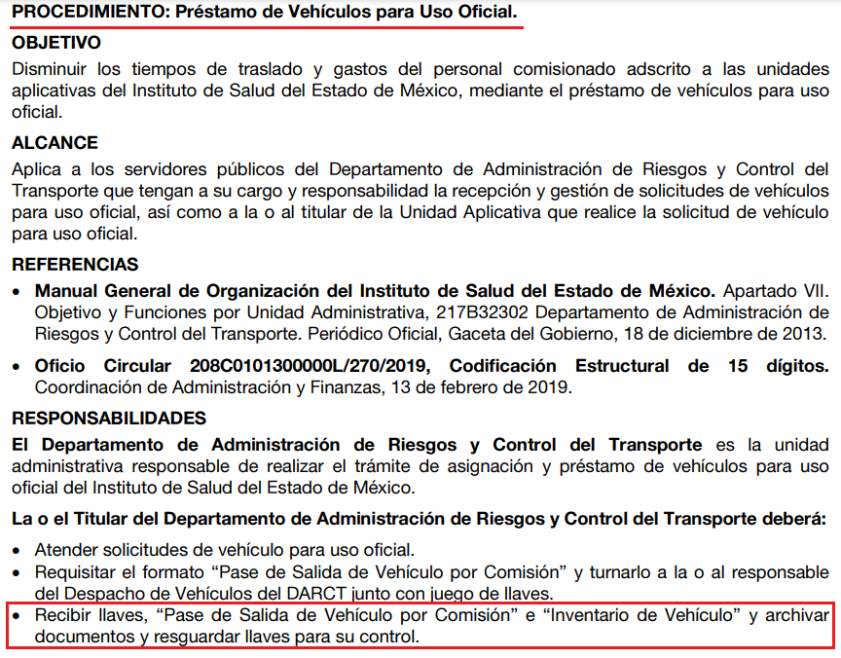
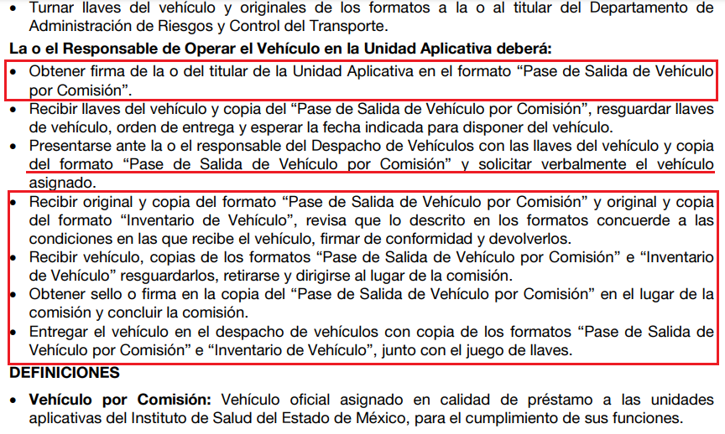
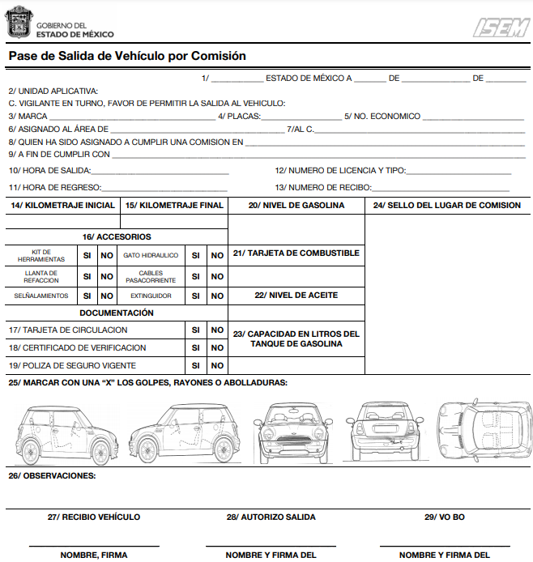

Políticas, bases y lineamientos, en materia de adquisiciones, enajenaciones, arrendamientos y servicios de las dependencias, organismos auxiliares y tribunales administrativos del Poder Ejecutivo del Estado de México.

- Ahora bien, cabe hacer mención que de la normatividad en cita no se advierte ningún documento denominado “bitácora de salida”; no obstante si se aprecia que la existencia de un documento denominado Bitácora de Control de Combustible, como se observa:
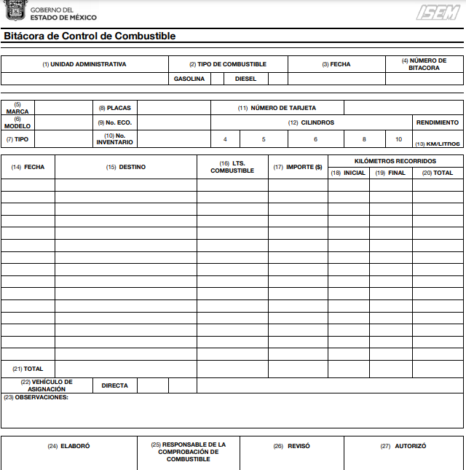
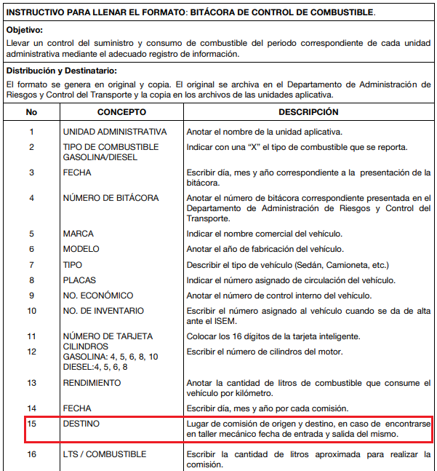

- Luego entonces, es necesario precisar que el particular eventualmente pudiera no haber indicar correctamente la información que desea obtener en su solicitud inicial, y siendo que este Órgano Garante, tiene la obligación de garantizar el acceso a la información en la medida de lo posible, atendiendo a la suplencia de la deficiencia, sin cambiar los hechos expuestos por el peticionario conforme a la facultad que otorga la Ley de Transparencia y Acceso a la Información Pública del Estado de México y Municipios en los artículos 13 y 181 cuarto párrafo, los cuales contienen lo siguiente:
“Artículo 13. El Instituto, en el ámbito de sus atribuciones, deberá suplir cualquier deficiencia para garantizar el ejercicio del derecho de acceso a la información.”
“Artículo 181
…
Durante el procedimiento deberá aplicarse la suplencia de la queja a favor del recurrente, sin cambiar los hechos expuestos, asegurándose de que las partes puedan presentar, de manera oral o escrita, los argumentos que funden y motiven sus pretensiones
…
- Es así que en aras de tutelar la correcta aplicación de la ley, y términos de los artículos 13 y párrafo cuarto del artículo 181 de la Ley de Transparencia Local y con la finalidad de corregir cualquier afectación al derecho de acceso a la información, esta Ponencia que resuelve, es de la postura que se debe analizar el fondo del asunto para establecer si existe una afectación real que en su caso haya sufrido el RECURRENTE, lo que sería imposible si se declarara improcedente por la carencia de líneas refutantes que cubran los elementos mínimos requeridos de la causa petendi, (causa de pedir) aunado a que existe jurisprudencia que no obliga a los particulares a cubrir tales parámetros en las materias que admitan la suplencia de la queja deficiente, es que se estima que el soporte documental a tomar en cuenta será el denominado Bitácora de Control de Combustible, ello también sumado a lo expuesto en el escrito de recurso de revisión donde se señaló lo siguiente “…asi como registro de consumo de combustible…”
- De lo anteriormente expuesto, se concluye que resultan procedentes las razones o motivos de inconformidad a este punto de la solicitud de información, por lo que se instruye al SUJETO OBLIGADO para que entregue la información de referencia, generada durante el ejercicio fiscal 2020.

Fundamento legal para la utilización de vehículos en días y horas inhábiles

- Al igual que en el punto anterior, el SUJETO OBLIGADO, acepta que genera posee y administra la información de referencia; toda vez que refiere adjuntar la circular número 208C0101320300L/0095/2020, cuyo contenido de acuerdo con lo expresado por el SUJETO OBLIGADO, corresponde al siguiente:


- No obstante lo anterior, de las constancias que obran en el expediente electrónico en que se actúa, no se advierte adjunto el soporte documental como se señaló, por lo cual no se puede tener por colmado tampoco este punto de la solicitud, ya que es de recordar que el derecho de acceso a la información, es un derecho que versa sobre documentos; luego entonces, este se colma con la entrega del soporte documental, donde conste o se advierta la información.

- Para entender los alcances de la información pública se considera importante citar el criterio de interpretación en el orden administrativo número 0002-11, emitido por Acuerdo del Pleno de este Instituto de Transparencia y Acceso a la Información Pública del Estado de México y Municipios, publicado en el Periódico Oficial del Gobierno del Estado Libre y Soberano de México “Gaceta del Gobierno” el diecinueve de octubre de dos mil once, cuyo rubro y texto dispone:
“CRITERIO 0002-11
INFORMACIÓN PÚBLICA, CONCEPTO DE, EN MATERIA DE TRANSPARENCIA. INTERPRETACIÓN TEMÁTICA DE LOS ARTÍCULOS 2, FRACCIÓN V, XV, Y XVI, 3, 4,11 Y 41. De conformidad con los artículos antes referidos, el derecho de acceso a la información pública, se define en cuanto a su alcance y resultado material, el acceso a los archivos, registros y documentos públicos, administrados, generados o en posesión de los órganos u organismos públicos, en virtud del ejercicio de sus funciones de derecho público, sin importar su fuente, soporte o fecha de elaboración.
En consecuencia el acceso a la información se refiere a que se cumplan cualquiera de los siguientes tres supuestos:
Que se trate de información registrada en cualquier soporte documental, que en ejercicio de las atribuciones conferidas, sea generada por los Sujetos Obligados;
Que se trate de información registrada en cualquier soporte documental, que en ejercicio de las atribuciones conferidas, sea administrada por los Sujetos Obligados, y
Que se trate de información registrada en cualquier soporte documental, que en ejercicio de las atribuciones conferidas, se encuentre en posesión de los Sujetos Obligados.”
- El derecho de acceso a la información encuentra su materia elemental en los documentos, y la Ley de Transparencia local nos brinda el siguiente concepto, para darnos un mejor panorama:
XI. Documento: Los expedientes, reportes, estudios, actas, resoluciones, oficios, correspondencia, acuerdos, directivas, directrices, circulares, contratos, convenios, instructivos, notas, memorandos, estadísticas o bien, cualquier otro registro que documente el ejercicio de las facultades, funciones y competencias de los sujetos obligados, sus servidores públicos e integrantes, sin importar su fuente o fecha de elaboración. Los documentos podrán estar en cualquier medio, sea escrito, impreso, sonoro, visual, electrónico, informático u holográfico;
- Es así que, todos los actos de autoridad que realicen los Sujetos Obligados deben estar documentados y, bajo el más alto estándar de transparencia deberán poner toda la información que se encuentre en su posesión, a disposición de los particulares que la soliciten.

- Además, debemos tomar en cuenta los artículos 4 y 12, de la Ley de Transparencia y Acceso a la Información Pública del Estado de México y Municipios, los cuales establecen lo siguiente:
Artículo 4. El derecho humano de acceso a la información pública es la prerrogativa de las personas para buscar, difundir, investigar, recabar, recibir y solicitar información pública, sin necesidad de acreditar personalidad ni interés jurídico.
Toda la información generada, obtenida, adquirida, transformada, administrada o en posesión de los sujetos obligados es pública y accesible de manera permanente a cualquier persona, en los términos y condiciones que se establezcan en los tratados internacionales de los que el Estado mexicano sea parte, en la Ley General, la presente Ley y demás disposiciones de la materia, privilegiando el principio de máxima publicidad de la información. Solo podrá ser clasificada excepcionalmente como reservada temporalmente por razones de interés público, en los términos de las causas legítimas y estrictamente necesarias previstas por esta Ley.
Los sujetos obligados deben poner en práctica, políticas y programas de acceso a la información que se apeguen a criterios de publicidad, veracidad, oportunidad, precisión y suficiencia en beneficio de los solicitantes.

Artículo 12. Quienes generen, recopilen, administren, manejen, procesen, archiven o conserven información pública serán responsables de la misma en los términos de las disposiciones jurídicas aplicables.
Los sujetos obligados sólo proporcionarán la información pública que se les requiera y que obre en sus archivos y en el estado en que ésta se encuentre. La obligación de proporcionar información no comprende el procesamiento de la misma, ni el presentarla conforme al interés del solicitante; no estarán obligados a generarla, resumirla, efectuar cálculos o practicar investigaciones.
- Es así que, por un lado se tiene la obligación de documentar todos los actos que se lleven a cabo en el ejercicio de sus funciones, atribuciones y competencias, mientras que por otro, se ven impuestos por la obligación de hacer pública toda aquella información que se encuentre en su posesión en estricto apego a los principios de eficacia y máxima publicidad, sobre éste último se debe poner mayor énfasis, puesto que establece que toda la información en posesión de los Sujetos Obligados será pública, completa, oportuna y accesible, lo que permite que la ciudadanía tenga un amplio acceso sobre lo que es el actuar de las autoridades.

- Robustece lo anterior la Tesis aislada identificada con la clave I.4º.A.40 A del Cuarto Tribunal colegiado en Materia Administrativa del Primer Circuito, publicada en el Seminario Judicial de la Federación y su Gaceta en el libro XVIII, Marzo 2013, Página 1899.

ACCESO A LA INFORMACIÓN. IMPLICACIÓN DEL PRINCIPIO DE MÁXIMA PUBLICIDAD EN EL DERECHO FUNDAMENTAL RELATIVO. Del artículo 6o. de la Constitución Política de los Estados Unidos Mexicanos se advierte que el Estado Mexicano está constreñido a publicitar sus actos, pues se reconoce el derecho fundamental de los ciudadanos a acceder a la información que obra en poder de la autoridad, que como lo ha expuesto el Pleno de la Suprema Corte de Justicia de la Nación en la tesis P./J. 54/2008, publicada en el Semanario Judicial de la Federación y su Gaceta, Novena Época, Tomo XXVII, junio de 2008, página 743, de rubro: "ACCESO A LA INFORMACIÓN. SU NATURALEZA COMO GARANTÍAS INDIVIDUAL Y SOCIAL.", contiene una doble dimensión: individual y social. En su primer aspecto, cumple con la función de maximizar el campo de la autonomía personal, posibilitando el ejercicio de la libertad de expresión en un contexto de mayor diversidad de datos, voces y opiniones, mientras que en el segundo, brinda un derecho colectivo o social que tiende a revelar el empleo instrumental de la información no sólo como factor de autorrealización personal, sino como un mecanismo de control institucional, pues se trata de un derecho fundado en una de las características principales del gobierno republicano, que es la publicidad de los actos de gobierno y la transparencia en el actuar de la administración, conducente y necesaria para la rendición de cuentas. Por ello, el principio de máxima publicidad incorporado en el texto constitucional, implica para cualquier autoridad, realizar un manejo de la información bajo la premisa inicial que toda ella es pública y sólo por excepción, en los casos expresamente previstos en la legislación secundaria y justificados bajo determinadas circunstancias, se podrá clasificar como confidencial o reservada, esto es, considerarla con una calidad diversa.

CUARTO TRIBUNAL COLEGIADO EN MATERIA ADMINISTRATIVA DEL PRIMER CIRCUITO.
Amparo en revisión 257/2012. Ruth Corona Muñoz. 6 de diciembre de 2012. Unanimidad de votos. Ponente: Jean Claude Tron Petit. Secretaria: Mayra Susana Martínez López.
- Por lo que en relatadas circunstancias es que también resulta dable ordenar el soporte documental de mérito a efecto de que se colme a cabalidad del derecho de acceso a la información de la hoy RECURRENTE.

Inspecciones a asignaciones vehículos
- Relativo a las inspecciones realizadas, con relación a la asignación directa de vehículos a servidores públicos, adscritos Subdirección de Servicios Generales, el SUJETO OBLIGADO, informó que al igual que como la solicitante señaló, la asignación de vehiculo se realiza con apego a lo dispuesto a las Politicas, Bases y Lineamientos, en Materia de Adquisiciones, Enajenaciones, Arrendamientos y Servicios de las Dependencias, Organismos Auxiliares y Tribunales Administrativos del Poder Ejecutivo Estatal, publicadas en la Gaceta del Gobierno el nueve (09) de diciembre de dos mil trece; especificamente en la POBALIN-16 y POBALIN-017.

- Asimismo, que no se han realizado inspecciones, referentes a ese rubro, para salvaguardar la integridad del personal por cuestiones de COVID-19; en ese sentido si bien es cierto que este Instituto no puede prejuzgar sobre las contestaciones esgrimidas por los sujetos obligados, dado que no se encuentra facultado para dudar de la veracidad de las respuestas emitidas por los sujetos obligados ni de la que ponen a disposición de los solicitantes; situación que se aleja de las atribuciones de este Instituto máxime que al momento que ponen a disposición ésta, la misma tiene el carácter oficial y se presume veraz, tan es así que la misma queda registrada en el SAIMEX.

- Sirviendo de apoyo a lo anterior por analogía, el criterio 31-10 emitido por el ahora Instituto Nacional de Transparencia, Acceso a la Información y Protección de Datos Personales, que a la letra dice:
El Instituto Federal de Acceso a la Información y Protección de Datos no cuenta con facultades para pronunciarse respecto de la veracidad de los documentos proporcionados por los sujetos obligados. El Instituto Federal de Acceso a la Información y Protección de Datos es un órgano de la Administración Pública Federal con autonomía operativa, presupuestaria y de decisión, encargado de promover y difundir el ejercicio del derecho de acceso a la información; resolver sobre la negativa de las solicitudes de acceso a la información; y proteger los datos personales en poder de las dependencias y entidades. Sin embargo, no está facultado para pronunciarse sobre la veracidad de la información proporcionada por las autoridades en respuesta a las solicitudes de información que les presentan los particulares, en virtud de que en los artículos 49 y 50 de la Ley Federal de Transparencia y Acceso a la Información Pública Gubernamental no se prevé una causal que permita al Instituto Federal de Acceso a la Información y Protección de Datos conocer, vía recurso revisión, al respecto.
- Y la Ley de Transparencia y Acceso a la Información Pública del Estado de México y Municipios, que establece que la información pública generada, administrada o en posesión de los Sujetos Obligados en ejercicio de sus atribuciones, será accesible de manera permanente a cualquier persona, privilegiando el principio de máxima publicidad de la información, por lo que deberán apegarse en todo momento a los criterios de publicidad, veracidad, oportunidad entre otros, numeral en comento que a la letra señala:

Artículo 3.- La información pública generada, administrada o en posesión de los Sujetos Obligados en ejercicio de sus atribuciones, será accesible de manera permanente a cualquier persona, privilegiando el principio de máxima publicidad de la información. Los Sujetos Obligados deben poner en práctica, políticas y programas de acceso a la información que se apeguen a criterios de publicidad, veracidad, oportunidad, precisión y suficiencia en beneficio de los solicitantes.” Énfasis añadido

- Numerales que compelen al SUJETO OBLIGADO apegarse en todo momento a los criterios ya expuestos, imipidiendo a este Órgano Colegiado cuestionar la veracidad de la información; tambien lo es que la POBALIN-005, establece lo siguiente:
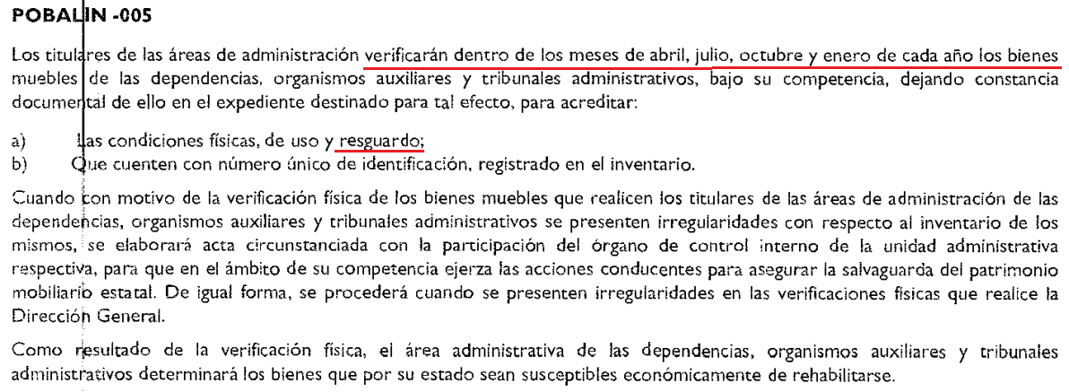

- De lo anterior se advierte que ciertamente se deben llevar a cabo verificaciones y si bien es cierto que el periodo del que se requiere la información es el correspondiente al ejercicio fiscal 2020, en el que se decretaron suspensión de labores en diversas instancias gubernamentales con motivo de la pandemia por COVID-19; tambien lo es que de la respuesta emitida no se observa el lapso temporal del cual el SUJETO OBLIGADO esgrime su respuesta; sino que corresponde a un mero pronunciamiento del servidor publico habilitado señalando que por motivo de COVID 19 no se han llevado a cabo verificaciones –insistiendo- que no se precisa del periodo del cual aduce que no se han llevado verificaciones.
- Por tal motivo se estima dable ordenar a que el SUJETO OBLIGADO realice una nueva busqueda exaustiva y razonable de la información en el periodo establecido en la solicutd de información y la ponga a disposicion de la particular. Por otro lado, si luego de la busqueda exhaustiva de la información prevaleciera la no localización de información al respecto, el SUJETO OBLIGADO dará observancia a la salvedad siguiente.
- En caso de no se localizar en los archivos del SUJETO OBLIGADO información al respecto, este deberá atender las formalidades que establece el fundamento jurídico plasmado en el artículo 19 de la ley de la materia y que es del tenor literal siguiente:

Artículo 19. Se presume que la información debe existir si se refiere a las facultades, competencias y funciones que los ordenamientos jurídicos aplicables otorgan a los sujetos obligados.
En los casos en que ciertas facultades, competencias o funciones no se hayan ejercido, se debe motivar la respuesta en función de las causas que motiven tal circunstancia.
Si el sujeto obligado, en el ejercicio de sus atribuciones, debía generar, poseer o administrar la información, pero ésta no se encuentra, el Comité de transparencia deberá emitir un acuerdo de inexistencia, debidamente fundado y motivado, en el que detalle las razones del por qué no obra en sus archivos. (Énfasis añadido)
- Artículo que en su segundo párrafo, alude a actos no realizados y contemplados en alguna hipótesis jurídica pero, a) cuya realización dependa de que un tercero demande la emisión de un acto de autoridad, la expedición de una licencia, por ejemplo; b) de un acontecimiento de realización probable, la Cuenta Pública correspondiente a un ejercicio fiscal en curso, por ejemplo; o, C) una facultad potestativa, la firma de convenio de colaboración, por ejemplo. En estos casos, el sujeto obligado, al emitir su respuesta o cumplir con una resolución emitida por éste órgano garante, deberá manifestar, de manera precisa y clara, las razones que expliquen las causas por las que no se ha realizado el acto de autoridad y, en consecuencia, no se ha documentado decisión alguna.
- Por lo que de ser el caso que dicha información no se encuentre en los archivos del SUJETO OBLIGADO deberá de manifestar, de manera precisa y clara, las razones que expliquen las causas por las que no se posee la información requerida.

SEXTO. De la elaboración de la versión pública
- Po último, debido a la naturaleza de la información solicitada, eventualmente pudieran obrar datos personales susceptibles de protegerse, y toda vez que este Instituto de Transparencia, Acceso a la Información Pública y Protección de Datos Personales del Estado de México tiene el deber de velar por la protección de los datos personales aun tratándose de servidores públicos y en su caso generar la versión pública de los documentos por las consideraciones que se estimen pertinentes.

- La clasificación total o parcial de la información requerida, mediante solicitud de acceso a la información pública, constituye una restricción al derecho humano de acceso a la información. Como reiteradamente han dicho, diversos órganos jurisdiccionales, ningún derecho es absoluto aunque cualquier límite o restricción, para ser legítimo, debe reunir con tres requisitos: primero, debe de estar establecida en un ordenamiento legal, antes de su aplicación; debe de corresponder a un fin legítimo y ser estrictamente proporcional con el principio o valor que se pretende preservar. En este caso, la clasificación total o parcial de la información es un supuesto que tanto la Ley General de Transparencia y Acceso a la Información Pública, en adelante, la Ley General, como la Ley de Transparencia y Acceso a la Información Pública del Estado de México y Municipios, en adelante, la Ley Estatal, establecen, y agotar el procedimiento legalmente establecido, es precisamente lo que permite acreditar el cumplimiento de los otros dos requisitos.

- El grave problema que enfrentamos en general, los acuerdos de clasificación de la información que emiten los sujetos obligados, siguen sin observar los requisitos, tanto por la complejidad del procedimiento como por la falta de atención de los operadores jurídicos.

I. Requisitos previos.
- Los artículos 122 y 100 de la Ley Estatal y de la Ley General, respectivamente, señalan que los sujetos obligados determinan que la información actualiza alguno de los supuestos de clasificación y que son los titulares de las áreas los encargados de clasificar la información. En consecuencia, son los titulares de las áreas que administran la información los que aprueban su clasificación y no el Comité de Transparencia. Al hacerlo tienen que precisar de qué información se trata (nombre, registro federal de contribuyentes, edad, fotografía, entre otros) que forme parte de algún documento o el documento que se pretende reservar (contrato, licencia, póliza, entre otros), señalando el supuesto de clasificación (confidencialidad o reserva).

- Además, se debe señalar el procedimiento, de los tres que establecen los artículos 132 y 106 de la Ley Estatal y General, respectivamente, por el que se realiza dicha clasificación, a saber, cuando se atiende una solicitud de acceso a la información, porque lo determina una autoridad competente o porque se va a generar una versión pública para cumplir con sus obligaciones.

- El último de estos requisitos previos consiste en que no se pueden emitir acuerdos de carácter general ni particular, según lo disponen los artículos 134 y 108 de la Ley Estatal y de la Ley General, respectivamente, esto es, no se puede hacer un acuerdo para clasificar de manera general todos los documentos de un expediente o área, sin individualizar su análisis y tampoco se puede hacer un acuerdo por cada dato que se vaya a clasificar dentro de un documento con diez datos, por ejemplo, susceptibles de ser clasificados.

II. Supuestos de clasificación.
- Las disposiciones constitucionales y legales en la materia establecen los dos supuestos generales para clasificar la información: por reserva y por confidencialidad.

- Los artículos 143 y 116 de la Ley Estatal y de la Ley General, respectivamente, señalan los supuestos para que la información pueda ser clasificada como confidencial:

“I. Se refiera a la información privada y los datos personales concernientes a una persona física o jurídico colectiva identificada o identificable;
II. Los secretos bancario, fiduciario, industrial, comercial, fiscal, bursátil y postal, cuya titularidad corresponda a particulares, sujetos de derecho internacional o a sujetos obligados cuando no involucren el ejercicio de recursos públicos; y
III. La que presenten los particulares a los sujetos obligados, de conformidad con lo dispuesto por las leyes o los tratados internacionales.
La información confidencial no estará sujeta a temporalidad alguna y sólo podrán tener acceso a ella los titulares de la misma, sus representantes y los servidores públicos facultados para ello.
No se considerará confidencial la información que se encuentre en los registros públicos o en fuentes de acceso público, ni tampoco la que sea considerada por la presente ley como información pública. “

- Mientras que los artículos 130 y 105 de la Ley Estatal y de la Ley General, respectivamente, señalan que la aplicación de estos supuestos debe de realizarse de manera restrictiva y limitada, por lo que debe acreditarse que se cumple con esta condición y no se pueden ampliar las excepciones o supuestos de clasificación aduciendo analogía o mayoría de razón.

- Como consecuencia de lo anterior, el SUJETO OBLIGADO debe identificar claramente el tipo de información y hacer un juicio de subsunción o encaje para acreditar que el supuesto de hecho corresponde estrictamente con la hipótesis jurídica. Esto también lo debe de realizar el servidor público habilitado y el titular del área que administra la información.

- Al respecto, los Lineamientos Generales en Materia de Clasificación y Desclasificación de la Información, así Como para la Elaboración de Versiones Públicas, por cuanto hace a la clasificación de la información, señalan lo siguiente:

“Quincuagésimo. Los titulares de las áreas de los sujetos obligados podrán utilizar los formatos contenidos en el presente Capítulo como modelo para señalar la clasificación de documentos o expedientes, sin perjuicio de que establezcan los propios.

Quincuagésimo primero. La leyenda en los documentos clasificados indicará:
I. La fecha de sesión del Comité de Transparencia en donde se confirmó la clasificación, en su caso;
II. El nombre del área;
III. La palabra reservado o confidencial;
IV. Las partes o secciones reservadas o confidenciales, en su caso;
V. El fundamento legal;
VI. El periodo de reserva, y
VII. La rúbrica del titular del área.

Quincuagésimo segundo. Los sujetos obligados elaborarán los formatos a que se refiere este Capítulo en medios impresos o electrónicos, entre otros, debiendo ubicarse la leyenda de clasificación en la esquina superior derecha del documento.
En caso de que las condiciones del documento no permitan la inserción completa de la leyenda de clasificación, los sujetos obligados deberán señalar con números o letras las partes testadas para que, en una hoja anexa, se desglose la referida leyenda con las acotaciones realizadas.
Quincuagésimo tercero. El formato para señalar la clasificación parcial de un documento, es el siguiente:


- Una vez hecho lo anterior, se remite la información al Titular de la Unidad de Transparencia, con el acuerdo de clasificación correspondiente, para que sea sometido al conocimiento del Comité de Transparencia.

III. La intervención del Comité de Transparencia.
a) Formalidades para emitir el Acuerdo de Clasificación.
- El Comité de Transparencia, según lo dispuesto en los artículos 128 y 103 de la Ley Estatal y de la Ley General, respectivamente, y la fracción III del numeral Segundo de los Lineamientos generales en materia de clasificación y desclasificación de la información, así como para la elaboración de versiones públicas, en adelante los Lineamientos Generales, cuenta con las facultades para confirmar, modificar o revocar la clasificación de la información que ha hecho el titular del área que administra la información. Por lo tanto, el Comité no aprueba la clasificación, sino que revisa lo que ha hecho el titular del área y confirma, modifica o revoca la decisión a través de un acuerdo.

- Evidentemente, esta decisión implica una restricción a un derecho humano, por lo tanto, puede generar un agravio al particular y, en consecuencia, es necesario que el acto reúna con los requisitos elementales, entre ellos, que la autoridad que va a emitir el acto de autoridad sea la legalmente facultada para ello, es decir, que cumpla con el principio de reserva de ley, por lo que no está demás señalar que el artículo 45 de la Ley Estatal, claramente señala que el Comité de Transparencia, legalmente facultado para emitir el acuerdo de clasificación, se integra por el Titular de la Unidad de Transparencia, el responsable del área coordinadora de archivos y el titular del órgano interno de control, integrado siempre por un número impar y que no debe de existir dependencia jerárquica entre sus integrantes. Cualquier otra composición del Comité puede generar vicios de legalidad de origen en el acto que restringe un derecho humano.

- La decisión de confirmar, modificar o revocar la clasificación deberá de asentarse en un documento que registre la determinación a la que se llegue después de un análisis minucioso a partir de lo aprobado por el Titular del área que administra la información, cuyo análisis debe integrarse en la agenda de los asuntos a tratar en las sesiones, se insiste, a partir de las decisiones adoptadas previamente por los titulares de áreas y que son sujetas a control, en primera instancia, por el Comité de Transparencia.

b) Requisitos de fondo del Acuerdo de Clasificación.
- Como se ha señalado antes, al hacer el juicio de subsunción o encaje entre el supuesto de hecho y la hipótesis jurídica, se debe acreditar la estricta correspondencia entre un elemento y otro. Ahora, en esta parte del procedimiento, que se desahoga en sede del Comité de Transparencia, la ley nos aporta mayores luces para cumplir con dicha acreditación. En los artículos 131 y 105 segundo párrafo de la Ley Estatal y de la Ley General respectivamente, y el lineamiento sexagésimo segundo de los Lineamientos Generales, al señalar que la carga de la prueba, para justificar las restricciones, corresponde a los sujetos obligados, por lo que deberán fundar y motivar debidamente la clasificación.

- De lo anterior, se desprende que para una correcta clasificación total o parcial, esto es determinar los datos que se suprimen en las versiones públicas, es necesario fundar y motivar, de manera correcta, la clasificación; considerando que todo acto que la autoridad pronuncie en el ejercicio de sus atribuciones, debe expresar los fundamentos legales que le dieron origen y las razones por las que se deben aplicar al caso concreto.

- Han sido vastos los estudios doctrinarios relativos a estos derechos fundamentales y al principio de legalidad en ellos contenidos; como ejemplo, el procesalista José Ovalle Fabela, en su obra “Garantías Constitucionales del Proceso”, refiere que “...la garantía de fundamentación impone a las autoridades el deber de precisar las disposiciones jurídicas que aplican a los hechos de que se trate y que sustenten su competencia, así como de manifestar los razonamientos que demuestren la aplicabilidad de dichas disposiciones, todo lo cual se debe traducir en una argumentación o juicio de derecho. Pero de igual manera, la garantía de motivación exige que las autoridades expongan los razonamientos con base en los cuales llegaron a la conclusión de que esos hechos son ciertos, normalmente a partir del análisis de las pruebas, lo cual se debe exteriorizar en una argumentación o juicio de hecho....”

- Por su parte, el intérprete judicial del país ha establecido una jurisprudencia respecto a qué debe entenderse por fundamentación y motivación, en los siguientes términos:

FUNDAMENTACIÓN Y MOTIVACIÓN. “La debida fundamentación y motivación legal, deben entenderse, por lo primero, la cita del precepto legal aplicable al caso, y por lo segundo, las razones, motivos o circunstancias especiales que llevaron a la autoridad a concluir que el caso particular encuadra en el supuesto previsto por la norma legal invocada como fundamento.”
SEGUNDO TRIBUNAL COLEGIADO DEL SEXTO CIRCUITO.
Amparo directo 194/88. Bufete Industrial Construcciones, S.A. de C.V. 28 de junio de 1988. Unanimidad de votos. Ponente: Gustavo Calvillo Rangel. Secretario: Jorge Alberto González Álvarez.
Revisión fiscal 103/88. Instituto Mexicano del Seguro Social. 18 de octubre de 1988. Unanimidad de votos. Ponente: Arnoldo Nájera Virgen. Secretario: Alejandro Esponda Rincón.
Amparo en revisión 333/88. Adilia Romero. 26 de octubre de 1988. Unanimidad de votos. Ponente: Arnoldo Nájera Virgen. Secretario: Enrique Crispín Campos Ramírez.
Amparo en revisión 597/95. Emilio Maurer Bretón. 15 de noviembre de 1995. Unanimidad de votos. Ponente: Clementina Ramírez Moguel Goyzueta. Secretario: Gonzalo Carrera Molina.
Amparo directo 7/96. Pedro Vicente López Miro. 21 de febrero de 1996. Unanimidad de votos. Ponente: María Eugenia Estela Martínez Cardiel. Secretario: Enrique Baigts Muñoz.

- Así, en un acto de autoridad se cumple con la debida fundamentación cuando se cita el precepto legal aplicable al caso concreto y la debida motivación cuando se expresan las razones, motivos o circunstancias que tomó en cuenta la autoridad para adecuar el hecho a los fundamentos de derecho.

- En consecuencia, la fundamentación y motivación implica que, en el acto de autoridad, además de contenerse los supuestos jurídicos aplicables se expliquen claramente por qué a través de la utilización de la norma se emitió el acto. De este modo, la persona que se sienta afectada pueda impugnar la decisión, permitiéndole una real y auténtica defensa.

- En ese mismo sentido, el numeral trigésimo tercero fracción V de los Lineamientos Generales, precisa que para motivar la clasificación se deben acreditar las circunstancias de tiempo, modo y lugar.

- Ahora bien, para cada caso además de fundar y motivar, se debe identificar con claridad que datos contenidos en las documentales que son susceptibles de suprimirse, por ejemplo, si una documental de naturaleza pública como lo es la nómina general, si bien el dato de sus remuneraciones es eminentemente público, no así todos los datos contenidos en dicho documento que son datos personales del servidor público que no tienen ninguna injerencia en el tema de la transparencia y la rendición de cuentas, por ejemplo, Clave Única de Registro de Población (CURP), Registro Federal de Contribuyentes (R.F.C.), clave de Cadenas Originales del Sellos Digitales y los Códigos Bidimensionales, también denominados Códigos QR, son datos susceptibles de clasificarse como confidenciales mediante una versión pública que deje a la vista los datos que ofrezcan la información requerida.

- Otro tipo de información confidencial constituyen los secretos bancario, fiduciario, industrial, comercial, fiscal, bursátil y postal, cuya titularidad corresponda a particulares, sujetos de derecho internacional o a sujetos obligados cuando no involucren el ejercicio de recursos públicos, así lo define la fracción XXI del artículo 3 de la Ley Estatal.

Determinación

- Por lo anteriormente expuesto, este Órgano Garante considera fundadas las razones o motivos de inconformidad que plantea el RECURRENTE, determinando MODIFICAR la respuesta del SUJETO OBLIGADO, por lo que con fundamento en lo prescrito en los artículos 5 párrafos vigésimo noveno, trigésimo y trigésimo primero fracciones IV y V de la Constitución Política del Estado Libre y Soberano de México; 2, fracción II; 29, 36 fracciones I y II; 176, 178, 181, 185 de la Ley de Transparencia y Acceso a la Información Pública del Estado de México y Municipios, este ÓRGANO GARANTE emite los siguientes.

R E S O L U T I V O S
PRIMERO. Resultan parcialmente fundadas las razones o motivos de inconformidad hechos valer en el recurso de revisión 00993/INFOEM/IP/RR/2021, en términos de los Considerandos QUINTO y SEXTO de la presente resolución.
SEGUNDO. Se MODIFICA la respuesta emitida por el Instituto de Salud del Estado de México y se ORDENA entregar vía Sistema de Acceso a la Información Mexiquense (SAIMEX), de ser procedente en versión púbica, la siguiente información correspondiente al ejercicio fiscal 2020:

Del parque vehicular en la Subdirección de Servicios Generales:
- Pases de salida de vehículos;
- Bitácoras de Control de Combustible;
- Fundamento legal para la utilización de vehículos en días y horas inhábiles; y
- Verificaciones de resguardo al parque vehicular.

Para efectos de lo anterior se deberá emitir el Acuerdo del Comité de Transparencia en términos de los artículos 49 fracción VIII y 132 fracción II de la Ley de Transparencia y Acceso a la Información Pública del Estado de México y Municipios, en el que funde y motive las razones sobre los datos que se supriman o eliminen dentro del soporte documental respectivo objeto de las versiones públicas que se formulen y se ponga a disposición.
Para el caso que la información que se ordena en los incisos d), no haya sido generada, poseída o administrada, el SUJETO OBLIGADO, deberá manifestar de manera precisa y clara las razones que expliquen las causas por las cuales no se haya generado, poseído o administrado.
TERCERO. Notifíquese al Titular de la Unidad de Transparencia del SUJETO OBLIGADO, para que conforme a los artículos 186 último párrafo, 189 párrafo segundo y 199 de la Ley de Transparencia y Acceso a la Información Pública del Estado de México y Municipios, vigente, dé cumplimiento a lo ordenado dentro del plazo de quince hábiles, debiendo rendir a este Instituto el informe de cumplimiento de la resolución en un plazo de tres días hábiles posteriores.
CUARTO. Notifíquese a la RECURRENTE la presente resolución.
QUINTO. Se hace del conocimiento de la RECURRENTE que, de conformidad con lo establecido en el artículo 196 de la Ley de Transparencia y Acceso a la Información Pública del Estado de México y Municipios, en caso de que considere que la resolución le cause algún perjuicio podrá impugnarla vía juicio de amparo en los términos de las leyes aplicables.
SEXTO. Hágase del conocimiento de la RECURRENTE que la respuesta que dé el SUJETO OBLIGADO derivada de la presente resolución es susceptible de ser impugnada nuevamente, mediante recurso de revisión, ante el Instituto, en términos del artículo 179, último párrafo de la Ley de Transparencia y Acceso a la Información Pública del Estado de México y Municipios.

SÉPTIMO. Con fundamento en el artículo 198 de la Ley de Transparencia y Acceso a la Información Pública del Estado de México y Municipios, se apercibe al SUJETO OBLIGADO de que, en caso de incumplimiento total o parcial de la presente resolución, se actuará de conformidad con lo dispuesto en los artículos 213, 214, 215, 216 y 217 de la ley en cita.

OCTAVO. De conformidad con el artículo 198 de la Ley de Transparencia y Acceso a la Información Pública del Estado de México y Municipios, de considerarlo procedente, el Sujeto Obligado de manera fundada y motivada, podrá solicitar una ampliación de plazo para el cumplimiento de la presente resolución.

ASÍ LO RESUELVE, POR UNANIMIDAD DE VOTOS, EL PLENO DEL INSTITUTO DE TRANSPARENCIA, ACCESO A LA INFORMACIÓN PÚBLICA Y PROTECCIÓN DE DATOS PERSONALES DEL ESTADO DE MÉXICO Y MUNICIPIOS, CONFORMADO POR LOS COMISIONADOS ZULEMA MARTÍNEZ SÁNCHEZ; EVA ABAID YAPUR; JOSÉ GUADALUPE LUNA HERNÁNDEZ; JAVIER MARTÍNEZ Y LUIS GUSTAVO PARRA NORIEGA; EN LA NOVENA SESIÓN ORDINARIA CELEBRADA EL ONCE DE MARZO DE DOS MIL VEINTIUNO, ANTE EL SECRETARIO TÉCNICO DEL PLENO, ALEXIS TAPIA RAMÍREZ.

Esta hoja corresponde a la resolución del veintiuno (21) de mayo de dos mil veintiuno, emitida en el recurso de revisión 00993/INFOEM/IP/RR/2021.

Referencias que tienen sustento bajo analogía con la jurisprudencia publicada en el Semanario Judicial de la Federación con número de registro 2010038 (V Región) 2º. J/1 (10ª) identificada con el rubro CONCEPTOS O AGRAVIOS INOPERANTES. QUÉ DEBE ENTENDERSE POR "RAZONAMIENTO" COMO COMPONENTE DE LA CAUSA DE PEDIR PARA QUE PROCEDA SU ESTUDIO
Ley de Transparencia y Acceso a la Información Pública del Estado de México y Municipios. Artículo 9. … II. Eficacia: Obligación del Instituto para tutelar, de manera efectiva, el derecho de acceso a la información; …
RESTRICCIONES A LOS DERECHOS FUNDAMENTALES. ELEMENTOS QUE EL JUEZ CONSTITUCIONAL DEBE TOMAR EN CUENTA PARA CONSIDERARLAS VÁLIDAS. Ningún derecho fundamental es absoluto y en esa medida todos admiten restricciones. Sin embargo, la regulación de dichas restricciones no puede ser arbitraria. Para que las medidas emitidas por el legislador ordinario con el propósito de restringir los derechos fundamentales sean válidas, deben satisfacer al menos los siguientes requisitos: a) ser admisibles dentro del ámbito constitucional, esto es, el legislador ordinario sólo puede restringir o suspender el ejercicio de las garantías individuales con objetivos que puedan enmarcarse dentro de las previsiones de la Carta Magna; b) ser necesarias para asegurar la obtención de los fines que fundamentan la restricción constitucional, es decir, no basta que la restricción sea en términos amplios útil para la obtención de esos objetivos, sino que debe ser la idónea para su realización, lo que significa que el fin buscado por el legislador no se pueda alcanzar razonablemente por otros medios menos restrictivos de derechos fundamentales; y, c) ser proporcional, esto es, la medida legislativa debe respetar una correspondencia entre la importancia del fin buscado por la ley, y los efectos perjudiciales que produce en otros derechos e intereses constitucionales, en el entendido de que la persecución de un objetivo constitucional no puede hacerse a costa de una afectación innecesaria o desmedida a otros bienes y derechos constitucionalmente protegidos. Así, el juzgador debe determinar en cada caso si la restricción legislativa a un derecho fundamental es, en primer lugar, admisible dadas las previsiones constitucionales, en segundo lugar, si es el medio necesario para proteger esos fines o intereses constitucionalmente amparados, al no existir opciones menos restrictivas que permitan alcanzarlos; y en tercer lugar, si la distinción legislativa se encuentra dentro de las opciones de tratamiento que pueden considerarse proporcionales. De igual manera, las restricciones deberán estar en consonancia con la ley, incluidas las normas internacionales de derechos humanos, y ser compatibles con la naturaleza de los derechos amparados por la Constitución, en aras de la consecución de los objetivos legítimos perseguidos, y ser estrictamente necesarias para promover el bienestar general en una sociedad democrática. 1a./J. 2/2012 (9a.). Primera Sala. Décima Época. Semanario Judicial de la Federación y su Gaceta. Libro V, Febrero de 2012, Pág. 533.
“67. Según se ha interpretado por la jurisprudencia interamericana, el artículo 13.2 de la Convención Americana exige el cumplimiento de las siguientes tres condiciones básicas para que una limitación al derecho a la libertad de expresión sea admisible: (1) la limitación debe haber sido definida en forma precisa y clara a través de una ley formal y material, (2) la limitación debe estar orientada al logro de objetivos imperiosos autorizados por la Convención Americana, y (3) la limitación debe ser necesaria en una sociedad democrática para el logro de los fines imperiosos que se buscan; estrictamente proporcionada a la finalidad perseguida; e idónea para lograr el objetivo imperioso que pretende lograr”. Relatoría Especial para la Libertad de Expresión, Comisión Interamericana de Derechos Humanos. Marco jurídico interamericano sobre el derecho a la libertad de expresión. Párr. 67.
“De continuo hacemos un tipo de juicios que podemos llamar de encaje, y que dan lugar a enunciados del tipo ‘x es un Y’. Si sabemos o asumimos que todos los objetos o seres que reúnen las propiedades a, b y c pertenecen al conjunto de los J, cada vez que encontramos uno que tiene esas tres propiedades decimos que es un J. Y también incorporamos excepciones, como cuando asumimos que no pertenece a la categoría de los J el ser que tiene la propiedad d, aunque tenga cualesquiera otras. Entonces, de un x que tenga las propiedades a, b, c y d diremos que no es un J. Todo esto, en verdad, son obviedades, casi perogrulladas, pero veremos que conviene aquí explicitarlas e ir paso a paso. “También en el campo general de lo normativo realizamos, todo el rato, juicios de encaje, sea respecto de acciones, de estados de cosas o de sujetos. Si en el sistema normativo de referencia asumimos que el homicidio es una acción consistente en matar a otro de modo intencional o imprudente, calificaremos como homicidio la acción por la que A mató a B intencional o imprudentemente… “En la teoría jurídica más tradicional, a esos que he llamado juicios de encaje se les llama subsunciones o juicios de subsunción. Subsunciones o juicios de encaje de ese tipo, positivos o negativos, los hacemos sin parar en todo el ámbito de lo normativo, no sólo en el del derecho” GARCÍA AMADO, Juan Antonio. “¿Qué es ponderar? Sobre implicaciones y riesgos de la ponderación” en Revista Iberoamericana de Argumentación, No. 13, 2016. Pp 1-19.
Tribunales Colegiados de Circuito. Novena Época. Semanario Judicial de la Federación y su Gaceta. Tomo III, marzo de 1996. Pág 769. Consultado en http://sjf.scjn.gob.mx/sjfsist/Documentos/Tesis/203/203143.pdf el viernes 16 de junio de 2017.
Artículo 3. Para los efectos de la presente Ley se entenderá por: (…) IX. Datos personales: La información concerniente a una persona, identificada o identificable según lo dispuesto por la Ley de Protección de Datos Personales del Estado de México;

